« Затверджую»
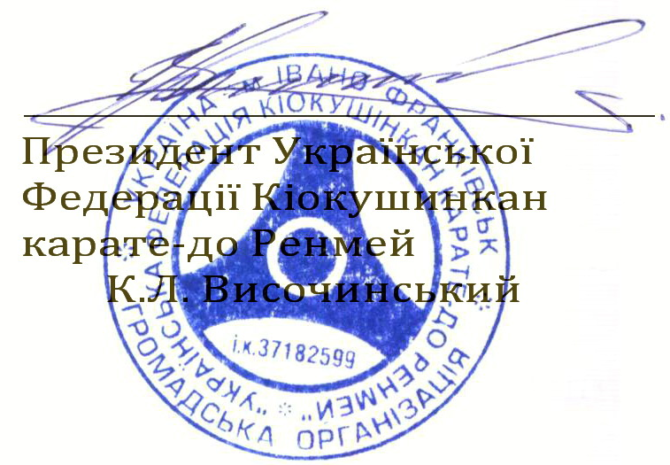

ПОЛОЖЕННЯ
Про проведення 2-го етапу Кубку України серед дітей,
юнаків та дівчат 10-15 років, юніорів 16-17 років та дорослі +18 років у розділі куміте

Мета і завдання.
Змагання проводяться з метою:
- розвитку та популяризації кіокушин-кан карате-до;
- підвищення спортивної майстерності молодих спортсменів;
- налагодження дружніх стосунків між спортсменами різних регіонів України;
- визначення рівня підготовки та здійснення відбору спортсменів до складів збірної команди України, кандидатів до збірної та резерву для участі у міжнародних змаганнях 2013-14 року;
- вдосконалення практичного досвіду суддями.
Організатори змагань :
1. УКРАЇНСЬКА ФЕДЕРАЦІЯ КІОКУШИНКАН КАРАТЕ- ДО РЕНМЕЙ
2. ВСК «МАЙСЬКИЙ»

Термін та місце проведення змагань.
Змагання проводяться у місто Очаків, Миколаївська область у період 20-22 вересня 2013р.
День приїзду – 20.09.2013.
Місце проведення – база відпочинку «Парус» (адреса: «Черноморська коса» ).
Початок змагань у розділі «куміте» – 21 вересня о 09:00.

Керівництво проведенням змагань та суддівство
Загальне керівництво організацією та проведенням змагань здійснюється відділом не олімпійських видів спорту, наукового та медичного забезпечення департаменту спорту вищих досягнень Міністерства України у справах сім’ї, молоді та спорту разом з Українською федерацією кіокушин-кан карате-до Ренмей.
Безпосереднє проведення змагань покладається на Управління з питань фізичної культури та спорту Миколаївської облдержадміністрації, Військово патріотичний спортивний клуб «Майський» та Головну суддівську колегію, затверджену Федерацією.
Головні судді змагань :
– суддя зі спорту міжнародної категорії сенсей Чунгин М.А
( посвідчення судді № 06 / 11 від 25.01.2011 р.,3-й дан, Львівська обл.,м. Броди).
– суддя зі спорту національної категорії сенсей Гишко В.В
( посвідчення судді № 27 / 11 від 15.05.2011 р.. 2-й Дан м. Миколаїв)
Головні спостерігачі :
Президент УФККР Височинський К.Л.
Віце-президент УФККР Почтарьов О.В
Голова мандатної комісії :
Секретар УФККР, помічник CR Трофімець С.В

Програма змагань.

20 вересня (п’ятниця)

08:00 | початок реєстрації команд (база «Парус»);
09:00-12:00 | заїзд команд
09:00-10:00 | попереднє зважування учасників (база «Парус»);
09:00-12:00 | мандатна та медична комісії, зважування учасників (база «Парус»);
12:00-12:30 | перерва в роботі мандатної комісії;
12:30-13:30 | суддівський семінар з «куміте», інструктаж технічного складу та секретаріату змагань;
15:00-16:50 | збори Ради
17:00-18:00 | збори представників команд, жеребкування у розділі «куміте»;

21 вересня (субота)

08:15 - 08:30 | нарада технічного секретаріату змагань;
08:30 - 08:45 | нарада суддів змагань;
09:00 | початок відбіркових змагань у розділі «куміте»;
12:45 - 12:55 | шикування суддів, представників команд, запрошених офіційних осіб,  шикування учасників для вхідного маршу;
13:00-13:30 | урочисте відкриття змагань;
14:00 | початок фінальної частини змагань;
18:00-19:00 | закінчення змагань, нагородження переможців та призерів змагань, закриття змагань.

Участники змагань.
Усі учасники повинні надати до мандатної комісії такі документи:
- заявочний лист на участь за встановленою формою, затверджений лікарсько-фізкультурним диспансером;
- додаткову інформаційну заявку за встановленою формою, затверджену керівником спортивної організації;
- свідоцтво про народження;
  - залікову членську книжку
- поліс добровільного страхування.
Учасники змагаються у спортивній формі та обов’язкових особистих протекторах згідно з чинними в Україні Правилами змагань з кіокушин-кан карате-до:
- Протектори паху і гомілок (білого кольору, м’які , еластичні, кріплення – «панчоха»), протектор грудей (для жінок, вдягається під футболку білого кольору) є особистими та обов’язковими.
- Всі учасники мають надати протектори для перевірки та маркування на мандатній комісії під час зважування.

Правила змагань

Змагання (особисто-командні) проводяться окремо для учасників чоловічої та жіночої статі у розділі «куміте»:
10-11 років
Хлопці – до 30 кг., до 35 кг.,до 40 кг., більш 40 кг
Дівчата – до 30 кг., до 35 кг., більш 35 кг.
Тривалість двобою відбірковий час : 1,5 хвил. + 1 хв. (обов’язкове рішення)
Півфіналні та фінальні бої : 1,5хвил.+1хвил – вага +1хвил(обов’язкове рішення)
/ Різниця в вазі 2,5 кг./
12-13 років
Хлопці - до 40 кг., до 45 кг., до 50 кг., більш 50 кг.
Дівчата - до 35 кг., до 40 кг., більш 40 кг.
Тривалість двобою відбірковий час : 2 хвил. + 1,5 хв. –(обов’язкове рішення)
Півфіналні та фінальні бої : 2 хвил. + 1,5 хв. - вага/ Різниця в вазі 2 ,5/ + 1 хв. (обов’язкове рішення)
14-15 років
Юнаки - до 50 кг., до 55 кг.,до 60кг., до 65 кг.,більш 65кг.
Дівчата - до 40 кг., до 45 кг., більш 45 кг.
Тривалість двобою відбірковий час : 2 хвил. + 1,5 хв. (обов’язкове рішення)
Півфіналні та фінальні бої : 2 хвил.+1,5 хвил +1,5 хвил -вага +1хвил (обов’язкове рішення)/ Різниця в вазі 2.5 кг./
16-17 років
Юніори - до 55 кг.до 60 кг., до 65 кг., до 70 кг., більш 70 кг.
Юніорки - до 50 кг., до 55 кг., більш 55 кг.
Тривалість двобою відбірковий час : 2 хвил. + 2 хв ( обов’язкове рішення)
Півфіналні та фінальні бої : 2 хвил.+2 хвил .+2 хвил – вага +1хвил (обов’язкове рішення)/ Різниця в вазі 3 кг./

Дорослі: чоловіки 18-35років
До 60кг.,До 65кг.,до 70кг.,до 75кг.,до 80кг.,до 85кг.,до 90кг.,до 95кг.,+95кг.

Жінки 18-35років
до 55кг ,до 60 кг ,до 65 кг, до70 кг, свыше 70кг

Тривалість двобою відбірковий час: 2 хвил.+2 хвил – вага +2хвил (обов’язкове рішення)
Півфіналні та фінальні бої: 3 хвил.+2 хвил .+2 хвил – вага +2хвил (обов’язкове рішення)/ Різниця в вазі 3 кг./
* Для організаторів змагань дозволена участь команди у подвійному складі.
Спортсмени додаткових складів команд змагаються тільки в особистому заліку поза особисто-командним заліком.

- Умови проведення змагань.
Змагання проводяться згідно до чинних в Україні «Правил змагань з кіокушинкай карате». Командний залік є загальним для учасників чоловічої і жіночої статі та визначається у розділах «куміте». Для визначення місць команд за особисто-командною першістю враховуватимуться результати тільки тих учасників, що входять до залікових складів команд. Залікові склади команд остаточно визначаються на мандатній комісії. Командні очки нараховуються згідно чинних в Україні правил змагань України.

Нагородження.
Спортсмени, які посіли 1-3 місця, нагороджуються дипломами Мінсім’ямолодьспорту відповідних ступенів, медалями і цінними призами організаторів змагань. Команди, які посіли 1-3 місця, нагороджуються дипломами Мінсім’ямолодьспорту відповідних ступенів.
- Умови прийому учасників. Фінансування.
Витрати по організації проведення змагань (нагородження переможців і призерів, харчування суддівської колегії, оренда спорт споруд та допоміжних приміщень, штабу змагань та оргтехніки, оренда татамі, оплата канцтоварів, медикаментів, лікарського та обслуговуючого персоналу, друкування афіш, програмок та іншої атрибутики до змагань, розміщення реклами, транспортні та інші видатки по організації змагань) здійснюються за рахунок Військово - патріотичного спортивного клубу «Майський», зацікавлених установ, організацій та спонсорів.
Витрати на відрядження учасників, тренерів, представників, суддів (проїзд в 2 напрямках, харчування та добові в дорозі, розташування, благодійні безповоротні внески за участь, збереження заробітної плати тощо) – за рахунок коштів організацій, що відряджають.
Робота суддів УФККР оплачується.
Благодійний внесок за участь у змаганнях становить 100грн. за одну особу.

Заявки.
Попередні заявки за встановленою формою щодо участі у змаганнях повинні бути надіслані електронною поштою у форматі Word до секретаріату Федерації не пізніше 15-го вересня 2013 р. за адресою електронної пошти: E-mail: vitaliy_gyshko@mail.ru
За адресою: місто Очаків, 57500, вул. Шмідта 29/2.
Додаткова інформація : 0679280736 – Мединский О.К
E-mail: Usachmay@rambler.ru
Транспортне сполучення:
Від авто. вокзалу м. Миколаїв маршрутним автобусом «Миколаїв – Очаків» до авто. вокзалу
м. Очаків (вартість проїзду 22 грн.), інтервал руху – 30 хвилин з 7.00 до 20.00.
Для команд , які приїжджають у ночі в м. Миколаїв, організується додаткова доставка.
Детальна інформація за тел: , +380- 67-928-07-36 Олег Константинович Мединский.
Заявочний лист на участь за встановленою формою в оригіналі, інші необхідні документи та страхові полюси надаються до мандатної комісії під час медичної комісії та зважування учасників.
До змагань допускаються команди, які підтвердили свою участь у встановлений термін.

XI. Підготовка спортивних споруд.
Відповідно до Постанови Кабінету Міністрів України від 18 грудня 1998 року № 2025 «Про порядок підготовки спортивних споруд та інших спеціально відведених місць для проведення масових спортивних та культурно-видовищних заходів»:
- підготовка спортивних споруд покладається на їх власників;
- контроль за підготовкою спортивних споруд та забезпеченням безпеки при проведенні змагань здійснює робоча комісія, яка утворюється Миколаївською обласною державною адміністрацією.
Власник спортивної споруди не менш, ніж за 4 години до початку змагань зобов'язаний подати до робочої комісії акт про її готовність до проведення змагань. Невиконання вимог, передбачених цим пунктом, що стали причиною виникнення надзвичайних обставин під час проведення змагань, тягне за собою відповідальність.

XІI. Медичне забезпечення.
У відповідності до «Положення про медичне забезпечення спортивно-масових заходів», що затверджено наказом Міністерства охорони здоров'я України від 27.10.2008 № 614, медичне забезпечення спортивно-масових заходів здійснюється Українським центром спортивної медицини, обласними та міськими спортивними диспансерами, центрами незалежно від їх відомчого підпорядкування, відділеннями спортивної медицини лікувально-профілактичних закладів загальної мережі. Для медичного забезпечення змагань залучаються кваліфіковані медичні працівники. Присутність лікаря із спортивної медицини обов'язкова на змаганнях всіх рівнів.
Лікар змагань входить до складу суддівської колегії на правах заступника головного судді. Всі його рішення в межах компетентності обов'язкові для учасників, суддів, організаторів змагань. Лікар представляє в організаційний комітет або суддівську колегію план медичного забезпечення змагань та звіт з їх закінченням.

це положення є офіційним викликом на змагання.

